物流服務模式與應用技術推動說明會
經濟部商業司為促進我國物流業發展，持續推動物流創新與加值服務，應用資通訊相關軟硬體技術，協助與輔導業者提升電商物流、港區物流、冷鏈物流與城市物流之加值服務能量，期推動臺灣成為亞太區之流通運籌與物流集散中心。為擴散商業司推動物流相關計畫之績效及成果，謹訂3/23於臺北、3/24於高雄、3/29於臺中舉辦「物流服務模式與應用技術推動說明會」，會中將說明工研院執行商業司物流計畫所推動之解決方案，包含物流服務模式、物流應用技術及其實際應用推動案例，另邀請相關業者共同研討現況問題與突破方向。
本活動全程免費，歡迎國際物流、冷鏈物流等相關商物流業者(國際承攬業者、國際物流中心、物流業者、製造加工業者、品牌/通路業者、電商相關業者、公/協會等)踴躍參加，以整合產業資源，創造技術與服務之商機。
一、主辦單位：經濟部商業司
二、執行單位：工業技術研究院
三、時間和地點：
日期 | 地點
3/23 (三)上午  臺北場 | 集思北科大會議中心 301會議室  (地址：臺北市忠孝東路3段1號億光大樓3樓)
3/24 (四)下午  高雄場 | 經濟部南區聯合服務中心 會議室  (地址：高雄市前金區成功一路436號9樓)
3/29 (二)下午  臺中場 | 經濟部中區聯合服務中心 704會議室  (地址：臺中市南屯區黎明路二段503號7樓)

四、會議議程
- 3/23臺北場說明會：
時間 | 議程
09:30-10:00 | 報到
10:00-10:10 | 經濟部商業司長官致詞
10:10-10:50 | 工研院執行商業司物流相關計畫推動方向與合作說明  冷鏈物流 推進全球－城市與跨境冷鏈物流整合服務方案  （說明末端通路配送服務、低溫品集運跨境與商品通關服務、符合清真規範之物流服務等推動方向，及其相關蓄冷設備與資通訊技術。）  運籌發貨 齊聚臺灣－國際運籌服務整合解決方案  (因應多元外貨來臺灣中轉物流模式之發展，說明作業方式、現況問題以及改善推動方向與支援技術。)
10:50-11:30 | 參與業者經驗分享(2家業者，各20分鐘)
11:30-12:00 | Q&A
※主辦/執行單位保留變更本會議內容、講題、時間安排等權利。

- 3/24高雄場說明會、3/29臺中場說明會：
時間 | 議程
13:30-14:00 | 報到
14:00-14:10 | 經濟部商業司長官致詞
14:10-14:50 | 工研院執行商業司物流相關計畫推動方向與合作說明  冷鏈物流 推進全球－城市與跨境冷鏈物流整合服務方案  （說明末端通路配送服務、低溫品集運跨境與商品通關服務、符合清真規範之物流服務等推動方向，及其相關蓄冷設備與資通訊技術。）  運籌發貨 齊聚臺灣－國際運籌服務整合解決方案  (因應多元外貨來臺灣中轉物流模式之發展，說明作業方式、現況問題以及改善推動方向與支援技術。)
14:50-15:30 | 參與業者經驗分享(2家業者，各20分鐘)
15:30-16:00 | Q&A
※主辦/執行單位保留變更本會議內容、講題、時間安排等權利。

五、報名資訊
請填妥報名表，以下列方式報名；洽詢專線：邱小姐03-5919093
- 網路報名：http://gcis.nat.gov.tw/like/Exercise/Detail/814
- E-mail報名：logistics@itri.org.tw
- 傳真報名：03-5826474 工研院服科中心

個資聲明：工業技術研究院(以下簡稱工研院)執行經濟部商業司物流相關計畫而辦理本活動，依個人資料保護第8條之規定，告知台端下列事項，請台端於填寫報名表前詳閱：
1.蒐集目的：辦理前述計畫相關事宜。
2.個資類別：以下報名表所載之個資。
3.利用期間：至107年12月31日為止。
4.利用地區：工研院之辦事處所。
5.利用者：工研院。
6.利用方式：以網際網路、電子郵件、書面、傳真及其他合法方式。
7.您得以書面主張下列權利：
（1）查詢或請求閱覽。（2）請求製給複製本。（3）請求補充或更正。（4）請求停止蒐集、處理或利用。（5）請求刪除。
「物流服務模式與應用技術推動說明會」報名表
姓名 |  | 性別
公司
部門 |  | 職稱
手機 |  | 電話
E-mail
參加場次(請擇一) | □3/23臺北場說明會 □3/24高雄場說明會 □3/29臺中場說明會
注意事項：
- 請於2016年3月21日(星期一)中午12:00前完成報名。
- 若遇不可預期之突發因素，主辦/執行單位保留活動相關資訊之更改權利。

六、會議地點與交通資訊
- 3/23臺北場說明會：集思北科大會議中心3樓
地址：臺北市忠孝東路3段1號億光大樓3樓
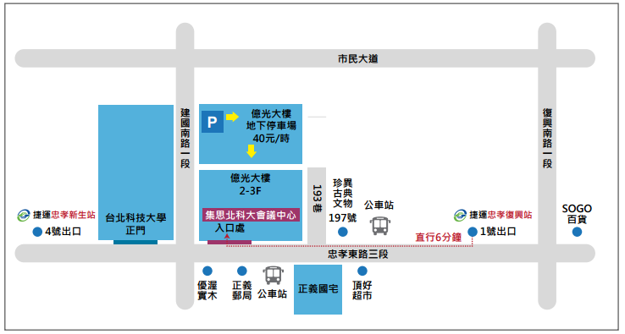
交通指引：
1.公車：1813支線、1815、212、232正、2662(含區間車)、299、605、919、忠孝新幹線。
2.捷運：忠孝復興捷運站1號出口(直走約6分鐘抵達)
3.開車：
由北往南：建國攔路1段與忠孝東路3段口下匝道後左轉。
由南往北：辛亥路與建國南路口下匝道直行。
4.停車資訊：
億光地下停車場：每小時40元、半天收180元(電梯直達會議中心)-建國南路一段(往建國北方向)，過忠孝東路三段即可於右手側看見停車場入口。
仁愛地下停車場：平日每小時40元、全天收200元(走路約5分鐘可抵達會議中心)-建國南路一段222號。

- 3/24高雄場說明會：經濟部南區聯合服務中心
地址：高雄市前金區成功一路436號9樓
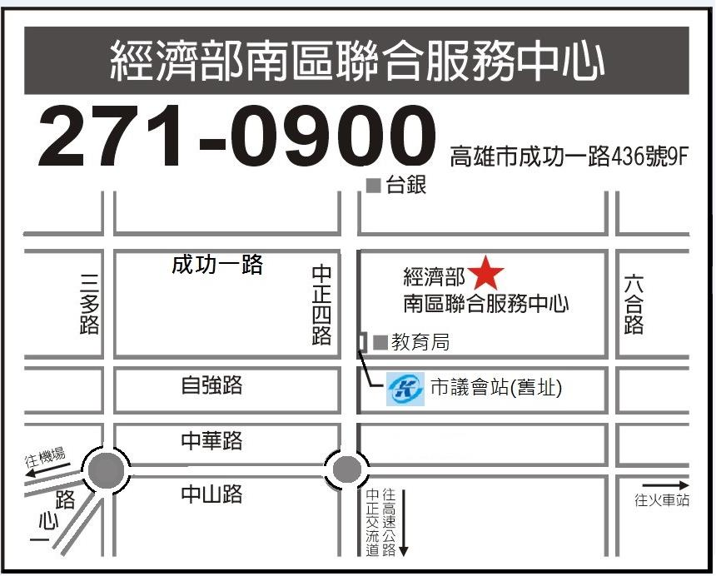
交通指引：
1.公車(市議會站)：高雄市公車60、248、205、72、69、52。
2.捷運：市議會站
3.自行開車：中山高速公路中正交流道駛下，往西直行，至中正四路與成功一路交叉路口右轉

- 3/29臺中場說明會：經濟部中區聯合服務中心
地址：臺中市南屯區黎明路二段503號7樓 (廉明樓)
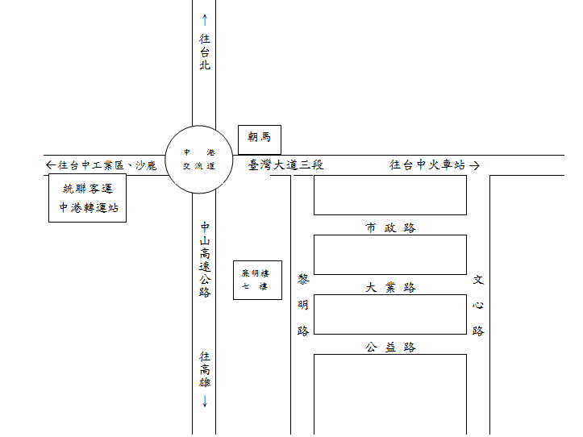
交通指引：
1.公車：
54(臺中客運)：烏日停車場→黎明新村 / 下港尾→黎明新村。
29(臺中客運)：仁友東站→干城一站 / 臺中監獄→干城一站。
81(統聯客運)：統聯轉運站→黎明新村 / 臺中火車站→黎明新村。
107(臺中客運)：舊正(烏溪橋頭)→黎明新村(黎明路)。
160(高鐵快捷公車；和欣客運)：高鐵臺中站→黎明新村 / 僑光科大→黎明新村。
2.計程車：臺中火車站至本服務中心約需200～300元；朝馬至本中心約需80～200元(概估)。
3.自行開車：
路線(一)：中山高速公路中港交流道駛下，往臺中市區方向(不要上中港高架橋)，遇第一個紅綠燈右轉黎明路，約1.5公里即可到達。
路線(二)：中彰快速道路，由「市政路」出口駛下，往文心路方向遇黎明路右轉1公里即可抵達。

